TEMA 1 – Objetos Predefinidos

🎯 Objetivo del tema

En este tema aprenderemos sobre los objetos predefinidos del lenguaje JavaScript.

Introducción

Un objeto en JavaScript es una colección de pares clave-valor. Es la estructura fundamental del lenguaje para agrupar datos y funcionalidades en un solo lugar. Todos los objetos en JavaScript tienen:
- Clave: Es siempre una cadena de texto (o un Symbol).
- Valor: Puede ser cualquier tipo de dato: números, textos, arrays, otros objetos o incluso funciones.
Conceptualmente es similar a un Hashmap de Java. Aquí tienes un ejemplo de un objeto en Java.
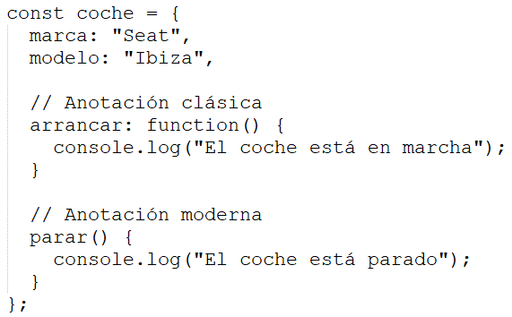
Si te fijas, no necesita una clase para instanciar un objeto. Un objeto puede especificarse directamente.
Podemos acceder a cualquiera de los
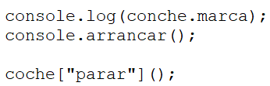
Por tanto, para el motor de JavaScript, un objeto es una colección de pares clave-valor:
- Si el valor es un tipo primitivo u otro objeto, se le llama propiedad.
- Si el valor es una función, se le llama método.

Por otro lado, en JavaScript existen los eventos. Un evento no es una parte de un objeto, sino un mensaje o notificación que emite el navegador cuando ocurre una interacción (un clic, por ejemplo). Lo que el objeto puede tener es un manejador de eventos (Event Listener o Event Handler), que no es más que un método o función que se ejecuta como respuesta a ese mensaje.
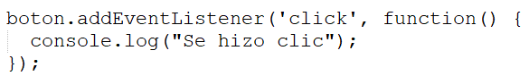

Objetos Predefinidos

Los objetos predefinidos son objetos que vienen integrados de serie en JavaScript. Están listos para usarse en cualquier parte del código sin necesidad de importarlos o crearlos previamente.
Existen un montón de estos objetos predefinidos:
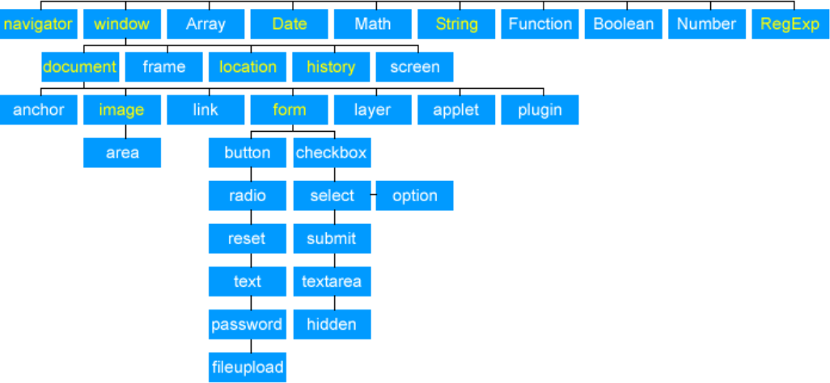
Estos objetos NO dependen del navegador que muestra la página web.

Date
Un objeto específicamente diseñado para trabajar con fechas.
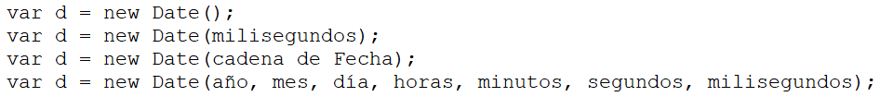
Dispone de toda una serie de métodos propios: getDate (), getDay (), setHours () …
Puedes consultar los detalles en:
https://www.w3schools.com/jsref/jsref_obj_date.asp

Math
Un objeto específicamente diseñado para realizar cálculos matemáticos. No podemos crear objetos de tipo Math, pero sí podemos llamar a propiedades o métodos
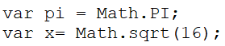
Dispone de toda una serie de propiedades como: E, LN2, PI …
Dispone de toda una serie de métodos propios: abs (), acos (), log () …
Puedes consultar los detalles en:
https://www.w3schools.com/jsref/jsref_obj_date.asp

Number
Un objeto para trabajar con números. No se utiliza mucho, dado que normalmente nos basta con asignar valores numéricos a una variable:
Si el parámetro que se pasa al constructor no se puede convertir devuelve NaN.
Dispone de toda una serie de propiedades como: MAX_VALUE, MIN_VALUE …
Dispone de toda una serie de métodos propios: toExponential (), toFixed () …
Puedes consultar los detalles en:
https://www.w3schools.com/jsref/jsref_obj_number.asp

Boolean
Un objeto para trabajar con booleanos.
Dispone de toda una serie de métodos propios: toString (), valueOf () …
Puedes consultar los detalles en:
https://www.w3schools.com/jsref/jsref_obj_boolean.asp

String
Un objeto para trabajar con cadena de Strings.
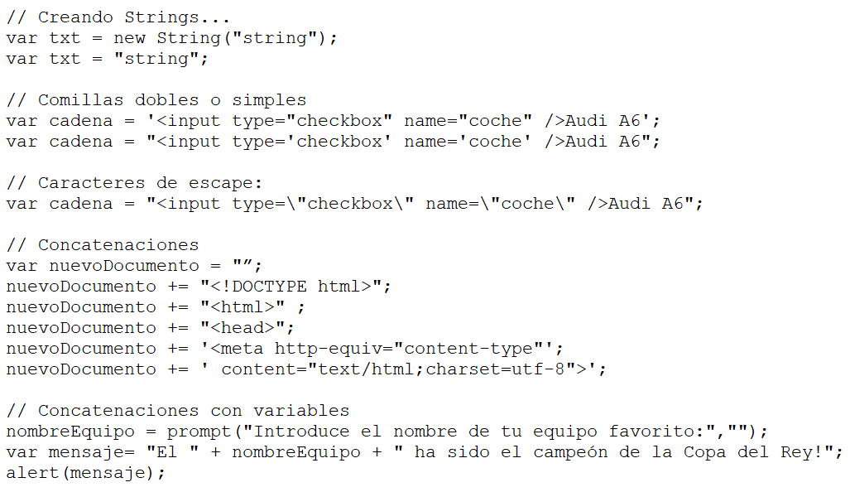
Dispone de toda una serie de propiedades como: length …
Dispone de toda una serie de métodos propios: charAt (), concat () …
Puedes consultar los detalles en:
https://www.w3schools.com/jsref/jsref_obj_string.asp

Objetos de Alto Nivel

El BOM (Browser Object Model) son los objetos que representan la ventana del navegador y el entorno exterior a la página web. Podríamos decir que está centralizado en el objeto Window.
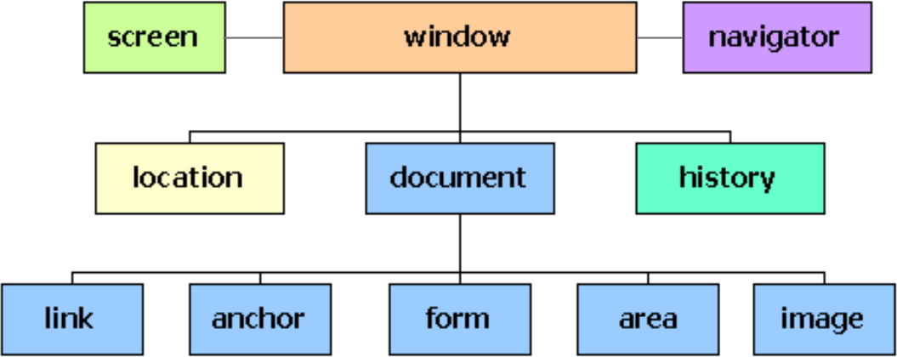
Contiene cosas como:
- El historial de navegación (En window.history)
- La URL actual (En window.location)
- La pantalla (En window.screen)
- El navegador o dispositivo (En window.navigator)
- Las pestañas/ventanas Emergentes (En window.open()).

Dispone de toda una serie de propiedades como: closed, document, history …
Dispone de toda una serie de métodos propios: close (), confirm () …
Puedes consultar los detalles en:
https://www.w3schools.com/jsref/obj_window.asp

Ejercicio 1 – Date

Realiza una página web que muestre el número de días que quedan desde hoy hasta Nochevieja.

Ejercicio 2 – Date 2

Realiza una página web que pida por parámetro tu cumpleaños (no hace falta el año) y saque todos los años en que tu cumpleaños va a caer en domingo desde este año hasta el año 2100.

Ejercicio 3 – Date 3

Realiza una página web que muestre la fecha actual en diferentes formatos, según el valor que meta el usuario por parámetro:
- 17/02/2016
- Miércoles, 17 de febrero de 2016.
- Wednesday, February 17, 2016.

Ejercicio 4 – Date 4

Realiza una página web que muestre la hora actual en diferentes formatos, según el valor que meta el usuario por parámetro:
- 14:35:07 (hora detallada con minutos y segundos)
- 02:35 PM o 02:35:07 AM (hora con minutos y AM o PM según sea antes o después del mediodía).

Ejercicio 5 – Math

Realiza una página web que pida al usuario que elija una opción del siguiente menú:
- Potencia.
- Raíz.
- Redondeo.
- Trigonometría.
Si el usuario introduce 1, se le deberá pedir una base y un exponente y se mostrará el resultado en pantalla. Si el usuario introduce 2, se le pedirá un número (no negativo) y se mostrará el resultado en pantalla. Si el usuario introduce 3, se le pedirá un decimal por pantalla y se mostrará el redondeo al entero más próximo, al alta y a la baja. Si el usuario introduce 4, se le pedirá un ángulo (entre 0 y 360) y se le mostrarán por pantalla los valores trigonométricos del seno, coseno y tangente.

Ejercicio 6 – Math 2

Realiza una página web que pida al usuario el valor del radio y muestre por pantalla:
- El valor del radio.
- El valor del diámetro.
- El valor del perímetro de la circunferencia.
- El valor del área del círculo.
- El valor del área de la esfera.
- El valor del volumen de la esfera.
El valor de Pi debes obtenerlo del objeto Math, no introducirlo manualmente. Debes escribir al lado si son cm, o cm2, o cm3. Como datos de muestra, si metes 5, deberías obtener aproximadamente: 5 / 10 / 31,41 / 78,54 / 314,15 / 523,59.

Ejercicio 7 – Number

Realiza una página web que pida al usuario un número entero por pantalla y muestre:
- Su valor exponencial.
- El número con 4 decimales.
- El número en binario.
- El número en octal.
- El número en hexadecimal.
Utiliza para ello los métodos del objeto Number. Como datos de muestra, si metes 50, deberías obtener: 5e1 / 50.0000 / 00110010 / 62 / 0x32.

Ejercicio 8 – String

Realiza una página web que pida al usuario su nombre y apellidos y muestre:
- El tamaño del nombre más los apellidos (sin contar espacios).
- La cadena en minúsculas y en mayúsculas.
- Que divida el nombre y los apellidos y los muestre en 3 líneas, donde ponga Nombre: / Apellido 1: / Apellido 2:
- Una propuesta de nombre de usuario, compuesto por la inicial del nombre, el primer apellido y la inicial del segundo apellido: ej. Para Laura Folgado Galache sería lfolgadog.
- Una propuesta de nombre de usuario compuesto por las tres primeras letras del nombre y de los dos apellidos: ej. laufolgal.

Ejercicio 9 – String 2

Realiza una página web que pida al usuario una propuesta de contraseña y compruebe si cumple con los siguientes requisitos.
- Tiene entre 8 y 16 caracteres.
- Tiene una letra mayúscula.
- Tiene una letra minúscula.
- Tiene un número.
- Tiene uno de los siguientes valores: guión alto, guión bajo, arroba, almohadilla, dólar, tanto por ciento o ampersand.
Si cumple con todos los requisitos se considera una contraseña segura, de lo contrario mostrará que es una contraseña no segura.

Ejercicio 10 – Window

Realiza una página web que tenga botones para permitir modificar las siguientes propiedades de una ventana:
- Abrir una ventana nueva:
  - Debes preguntar al usuario si está de acuerdo o no, y solo si acepta se abrirá la nueva ventana.
  - La nueva ventana tendrá las siguientes propiedades: no tendrá barrade herramientas, ni location, ni barra de menú, ni será redimensionable. Tendrá 200x80 píxeles y se posicionará en 500x500 píxeles.
  - La nueva ventana incluirá un pequeño texto y un botón que al hacer clic cerrará la ventana.
- Cerrar la ventana creada: si la ventana está cerrada mostrará un mensaje de error.
- Mover la ventana 10 píxeles a la derecha y abajo.
- Mover la ventana a la posición 100,100.
- Aumentar el tamaño de la ventana 10 píxeles de ancho y largo.
- Aumentar el tamaño de la ventana a 400x200.
- Colocar el scroll de la ventana arriba del todo
- Colocar el scroll de la ventana a 10 píxeles de la parte superior.
Todos los botones, excepto el primero y el segundo, los puedes programar directamente mediante la propiedad onClick, por ejemplo:
<input type=“button” value=“Imprimir” onClick=“print()”/>
Recuerda que no es necesario utilizar “window” delante de la propiedad.

Utiliza el HTML que te damos (Ejercicio10.html) para realizar el ejercicio.

